Портфоліо
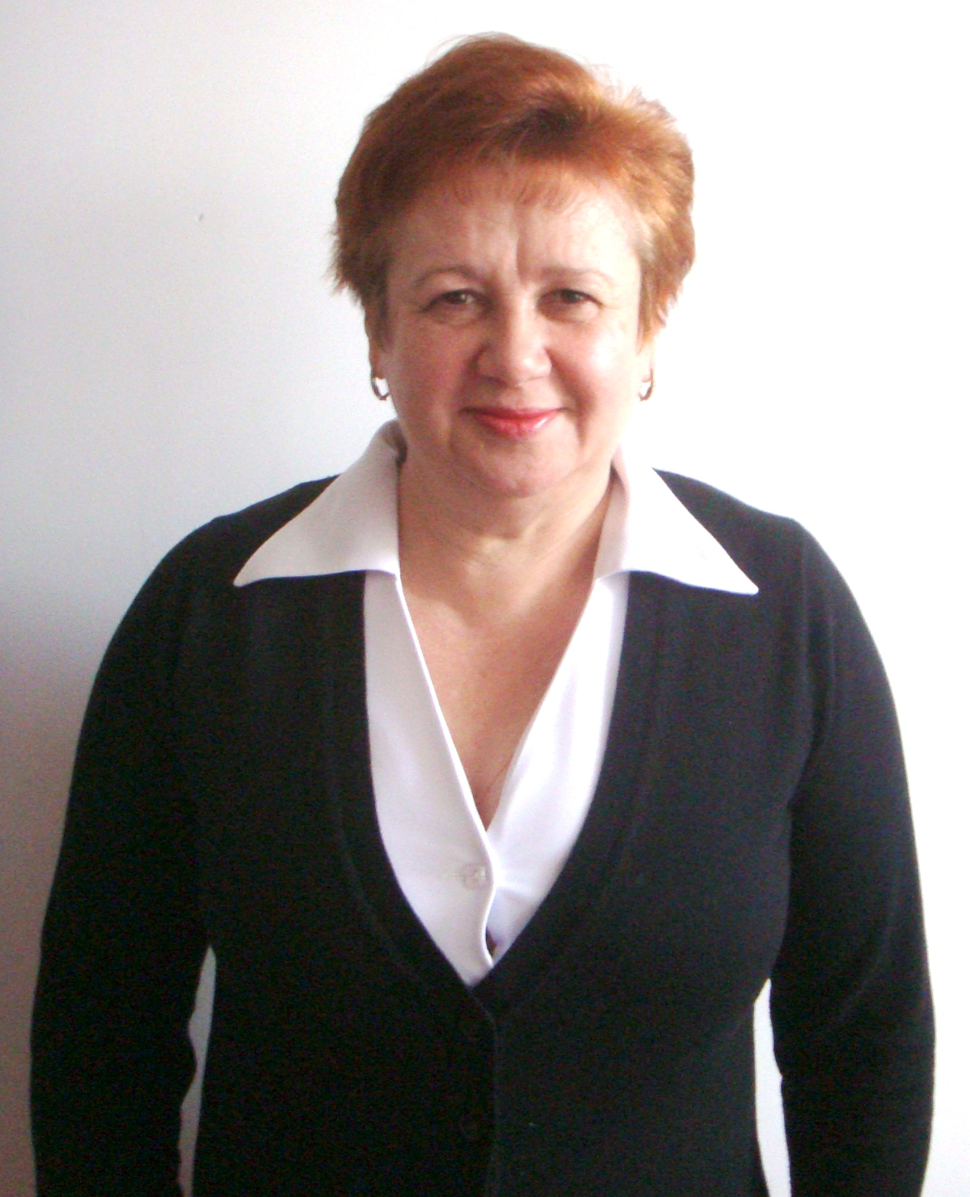 | Петриків Марія Луківна  Вчитель фізики
Резюме:

- прізвище ім’я по батькові Петриків Марія Луківна
- e-mail opetrykiv@ukr. net
- адреса м.Тернопіль,бул. С.Петлюри, буд.7, кв.86
- місце роботи ТЗОШ № 22
- рік народження 12.09.1957р.
- освіта вища
- фахова спеціалізація вчитель фізики
- володіння ПК користувач
- володіння мовами українська, російська
- нагороди та почесні звання: немає
- публікації немає
- практичний досвід роботи: 31 рік

Тема досвіду Поєднання інноваційних та традиційних технологій на уроках фізики
Опис досвіду
Посилення розвиваючої та виховної функції предмета значною мірою розв’язую за допомогою різних форм навчальної діяльності всіх учнів: обдарованих та із недостатньо розвиненими здібностями. Парні, групові, фронтальні експерименти та інші завдання створюють сприятливі умови для розвитку самостійності мислення кожного учня, мовленнєвої активності, наполегливості тощо. На уроках я використовую наступні форми навчальної діяльності:
- робота в парах;
- робота в трійках;
- робота в малих групах;
- кооперативно-групова форма;
- фронтальний експеримент.
На уроках спільна робота в групах дозволяє учням поділитися своїми думками, враженнями; вони вчаться зв’язно говорити, поважати чужу думку. Часто задаю різноманітні запитання, щоб привести їх до роздумів над отриманою інформацією.

